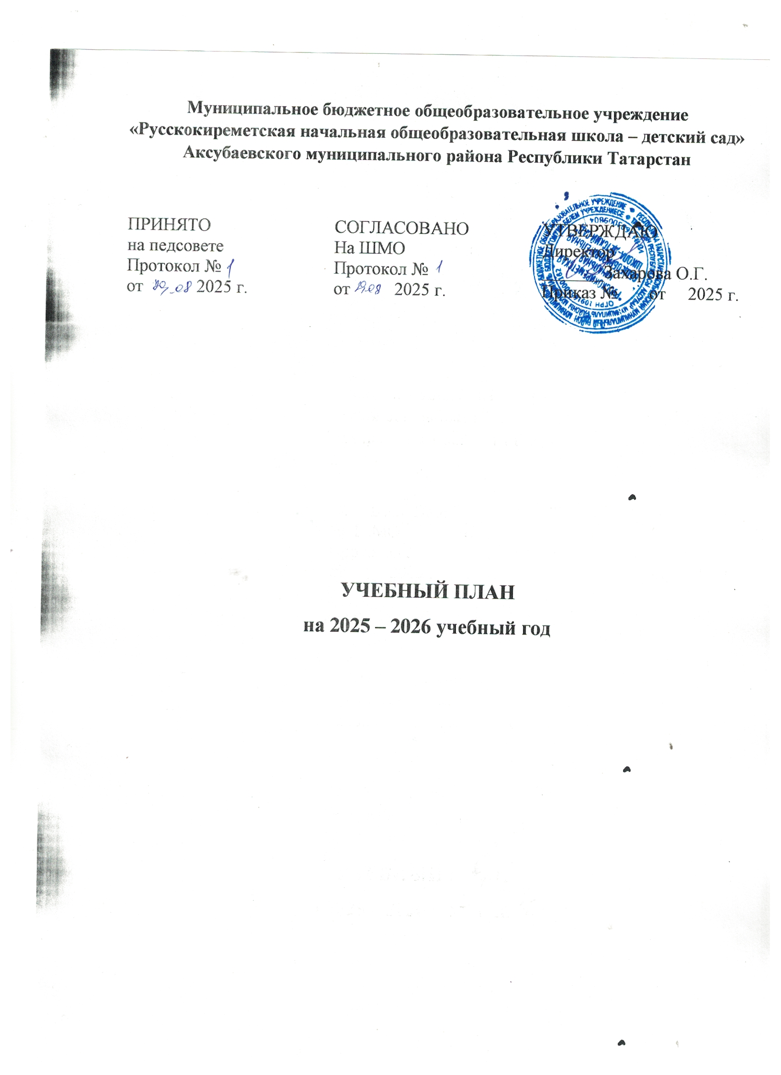
ПОЯСНИТЕЛЬНАЯ ЗАПИСКА
Учебный план начального общего образования Муниципальное бюджетное общеобразовательное учреждение «Русскокиреметская начальная общеобразовательная школа – детский сад» Аксубаевского муниципального района Республики Татарстан" (далее - учебный план) для 1-4 классов, реализующих основную образовательную программу начального общего образования, соответствующую ФГОС НОО (приказ Министерства просвещения Российской Федерации от 31.05.2021 № 286 «Об утверждении федерального государственного образовательного стандарта начального общего образования»), ФГОС НОО-2009 (приказ министерства образования и науки российской федерации Приказ от 6 октября 2009 г. N 373) фиксирует общий объём нагрузки, максимальный объём аудиторной нагрузки обучающихся, состав и структуру предметных областей, распределяет учебное время, отводимое на их освоение по классам и учебным предметам.
Учебный план является частью образовательной программы Муниципальное бюджетное общеобразовательное учреждение «Русскокиреметская начальная общеобразовательная школа – детский сад» Аксубаевского муниципального района Республики Татарстан, разработанной в соответствии с ФГОС начального общего образования, с учетом Федеральной образовательной программой начального общего образования, и обеспечивает выполнение санитарно-эпидемиологических требований СП 2.4.3648-20 и гигиенических нормативов и требований СанПиН 1.2.3685-21.
Учебный год в Муниципальное бюджетное общеобразовательное учреждение «Русскокиреметская начальная общеобразовательная школа – детский сад» Аксубаевского муниципального района Республики Татарстан начинается 01.09.2025 и заканчивается 26.05.2026.
Продолжительность учебного года в 1 классе - 33 учебные недели во 2-4 классах – 34 учебных недели.
Максимальный объем аудиторной нагрузки обучающихся в неделю составляет в 1 классе – 20 часов (1 час по требованию Роспотребнадзора переводится во внеурочную форму, наиболее подходящую для первоклассников), во 2 – 4 классах – 26 часов.
Образовательная недельная нагрузка распределяется равномерно в течение учебной недели, при этом объем максимально допустимой нагрузки в течение дня составляет:
-для обучающихся 1-х классов - не превышает 4 уроков и один раз в неделю -5 уроков.
- для обучающихся 2-4 классов - не более 5 уроков.
Распределение учебной нагрузки в течение недели строится таким образом, чтобы наибольший ее объем приходился на вторник и среду. На эти дни в расписание уроков включаются предметы, соответствующие наивысшему баллу по шкале трудности либо со средним баллом и наименьшим баллом по шкале трудности, но в большем количестве, чем в остальные дни недели.
Изложение нового материала, контрольные работы проводятся на 2 - 4-х уроках в середине учебной недели. Продолжительность урока (академический час) составляет 45 минут, за исключением 1 класса.
Обучение в 1-м классе осуществляется с соблюдением следующих дополнительных требований:
- учебные занятия проводятся по 5-дневной учебной неделе и только в первую смену;
- использование «ступенчатого» режима обучения в первом полугодии (в сентябре, октябре - по 3 урока в день по 35 минут каждый, в ноябре-декабре - по 4 урока по 35 минут каждый; январь - май - по 4 урока по 40 минут каждый).
- продолжительность выполнения домашних заданий составляет во 2-3 классах - 1,5 ч., в 4 классах - 2 ч.
С целью профилактики переутомления в календарном учебном графике предусматривается чередование периодов учебного времени, сессий и каникул. Продолжительность каникул в течение учебного года составляет не менее 30 календарных дней, летом — не менее 8 недель. Для первоклассников предусмотрены дополнительные недельные каникулы в середине третьей четверти.
Учебные занятия для учащихся 2-4 классов проводятся по 6-и дневной учебной неделе.
Учебный план состоит из двух частей — обязательной части и части, формируемой участниками образовательных отношений. Обязательная часть учебного плана определяет состав учебных предметов обязательных предметных областей.
Часть учебного плана, формируемая участниками образовательных отношений, обеспечивает реализацию индивидуальных потребностей обучающихся. Время, отводимое на данную часть учебного плана внутри максимально допустимой недельной нагрузки обучающихся, может быть использовано: на проведение учебных занятий, обеспечивающих различные интересы обучающихся.

В Муниципальное бюджетное общеобразовательное учреждение «Русскокиреметская НОШ-ДС» Аксубаевского муниципального района Республики Татарстан языком обучения является русский язык.
По заявлению родителей (законных представителей) несовершеннолетних обучающихся осуществляется изучение родного (татарского) языка и Литературного чтения на родном (татарском) языке.
В 1 классе 0,5 часов музыки и ИЗО реализуется через внеурочную деятельность.
Из части, формируемой участниками образовательных отношений в 3 классе по одному часу передан предметам «Физическая культура», «Литературное чтение», в 4 классе предмету «Литературное чтение».
При изучении предметной области «Основы религиозных культур и светской этики» выбор одного из учебных модулей (Модуль «Основы светской этики») осуществлялся по заявлению родителей (законных представителей) несовершеннолетних обучающихся.
Промежуточная аттестация–процедура, проводимая с целью оценки качества освоения обучающимися всего объема учебной дисциплины за учебный год (годовое оценивание).
Промежуточная/годовая аттестация обучающихся осуществляется в соответствии с календарным учебным графиком.
Все предметы обязательной части учебного плана оцениваются по четвертям.
Промежуточная аттестация проходит в конце учебного года. Формы и порядок проведения промежуточной аттестации определяются «Положением о формах, периодичности и порядке
текущего контроля успеваемости и промежуточной аттестации обучающихся «Русскокиреметская НОШ-ДС» Аксубаевского муниципального района Республики Татарстан.
Оценивание младших школьников в течение первого года обучения осуществляются в форме словесных качественных оценок на критериальной основе, в форме письменных заключений учителя, по итогам проверки самостоятельных работ.
Освоение основных образовательных программ начального общего образования завершается итоговой аттестацией. Нормативный срок освоения ООП НОО составляет 4 года.

Учебный план начального общего образования

Предметная область | Учебный предмет | Количество часов в неделю
Предметная область | Учебный предмет | 1 | 2 | 3 | 4
Обязательная часть
Русский язык и литературное чтение | Русский язык | 5 | 5 | 5 | 5
Русский язык и литературное чтение | Литературное чтение | 3 | 3 | 3 | 3
Родной язык и литературное чтение на родном языке | Родной (татарский) язык (государственный язык республики Российской Федерации) | 2 | 2 | 2 | 2
Родной язык и литературное чтение на родном языке | Литературное чтение на родном (татарском) языке | 1 | 1 | 1 | 1
Иностранный язык | Иностранный (английский) язык | 0 | 2 | 2 | 2
Математика и информатика | Математика | 4 | 4 | 4 | 4
Обществознание и естествознание ("окружающий мир") | Окружающий мир | 2 | 2 | 2 | 2
Основы религиозных культур и светской этики | Основы религиозных культур и светской этики | 0 | 0 | 0 | 1
Искусство | Изобразительное искусство | 0,5 | 1 | 1 | 1
Искусство | Музыка | 0,5 | 1 | 1 | 1
Технология | Труд (технология) | 1 | 1 | 1 | 1
Физическая культура | Физическая культура | 2 | 2 | 2 | 2
Итого |  | 20 | 24 | 24 | 25
Часть, формируемая участниками образовательных отношений
Наименование учебного курса
Курс «Спорт и здоровый образ жизни» |  | 0 | 1 | 1 | 0
Литературное чтение |  | 0 | 1 | 1 | 1
Итого |  | 0 | 2 | 2 | 1
ИТОГО недельная нагрузка |  | 20 | 26 | 26 | 26
Количество учебных недель |  | 33 | 34 | 34 | 34
Всего часов в год |  | 660 | 884 | 884 | 884

План внеурочной деятельности (недельный)
Муниципальное бюджетное общеобразовательное учреждение «Русскокиреметская начальная общеобразовательная школа – детский сад» Аксубаевского муниципального района Республики Татарстан

Учебные курсы | Количество часов в неделю
Учебные курсы | 1 | 2 | 3 | 4
«Разговор о важном» | 1 | 0 | 1 | 1
«Орлята России» | 1 | 0 | 1 | 1
«Читаем, считаем и наблюдаем». Функциональная грамотность | 1 | 0 | 1 | 1
«В мире профессий» | 0 | 0 | 0 | 1
«Спорт и здоровый образ жизни | 0 | 0 | 1 | 0
Музыка | 0,5
ИЗО | 0,5
ИТОГО недельная нагрузка | 4 | 0 | 4 | 4

Приложение 1
Промежуточная аттестация учащихся.
Промежуточная аттестация в 1- 4 классах проводится по каждому учебному предмету, курсу, дисциплине (модулю) в конце учебного года после освоения программ по предметам. В 1- 4 классах промежуточная аттестация проводится в период с 05.05.2026 по 22.05.2026. Формы промежуточной аттестации в конкретном классе принимаются на педагогическом совете из предусмотренных учебным планом вариантов не позднее, чем за 2 месяца до проведения промежуточной аттестации. Учебный план МБОУ «Русскокиреметская начальная общеобразовательная школа – детский сад» Аксубаевского муниципального района РТ предусматривает следующие варианты форм проведения промежуточной аттестации в 1-4 классах:

Предмет | Класс/вид работы
Предмет | 1 класс | 2 класс | 3 класс | 4 класс
Русский язык | Контрольное списывание | Контрольная работа (диктант с гр.заданием) /ГО | Контрольная работа  (диктант с гр. заданием) /ГО | Контрольная работа  (диктант с гр. заданием) /ГО
Литературное чтение | Тестирование | Тестирование/ГО | Тестирование/ГО | Тестирование/ГО
Родной (татарский) язык | Контрольный диктант | Контрольная работа  (диктант с гр. заданием) /ГО | Контрольная работа  (диктант с гр. заданием) /ГО | Контрольная работа  (диктант с гр. заданием) /ГО
Литературное чтение на родном (татарском) языке | Тестирование | Тестирование/ГО | Тестирование/ГО | Тестирование/ГО
Математика | Контрольная работа | Контрольная работа/ГО | Контрольная работа/ГО | Контрольная работа /ГО
Окружающий мир | Тестирование | Тестирование/ГО | Тестирование/ГО | Тестирование/ГО
Основы религиозных культур и светской этики | - | - | - | Зачет/ГО
Искусство (Музыка) | Тестирование | Тестирование/ГО | Тестирование/ГО | Тестирование/ГО
Искусство (ИЗО) | Тестирование | Мини-проект/ГО | Мини-проект/ГО | Мини-проект/ГО
Труд (технология) | Тестирование | Проект/ГО | Проект/ГО | Проект/ГО
Физическая культура | ПТ/ГО | ПТ/ГО | ПТ/ГО | ПТ/ГО
Иностранный язык (английский) | Тестирование | Контрольная работа (тест) /ГО | Контрольная работа (тест) /ГО | Контрольная работа (тест) /ГО

В 1 классе промежуточная аттестация представляет собой выполнение тестовых работ учениками по контролируемым элементам содержания (русский язык, математика, окружающий мир, литературное чтение, родной язык, литературное чтение на родном языке). По результатам выполненных работ классный руководитель делает заключение об освоении обучающимися соответствующей части основной образовательной программы начального общего образования качественно, без фиксации оценок («программа освоена на повышенном уровне», «программа освоена на базовом уровне» или «программа не освоена»), данное заключение заслушивается на заседании педагогического совета и является основанием для принятия решения о переводе обучающихся в следующий класс.
Неудовлетворительные результаты промежуточной аттестации по одному или нескольким учебным предметам образовательной программы или не прохождение промежуточной аттестации при отсутствии уважительных причин признаются академической задолженностью. Обучающиеся обязаны ликвидировать академическую задолженность.
Для учащихся, находящихся на индивидуальном обучении на дому по медицинским показателям, промежуточная аттестация проводится по всем предметам инвариантной части индивидуального учебного плана в форме годовой оценки. Промежуточная аттестация для учащихся, получающих образование в форме семейного образования и самообразования, промежуточная аттестация проводится в соответствие с Положением о семейном образовании и самообразовании. Промежуточная аттестация в рамках внеурочной деятельности в школе не предусмотрена. Аттестационные мероприятия проводятся в часы проведения уроков по данному предмету согласно основному расписанию занятий и в соответствии с санитарно-эпидемиологическими требованиями к условиям и организации обучения в общеобразовательных учреждениях. При составлении графика промежуточной аттестации предусматривается следующее:
-в один день проводится не более одного аттестационного мероприятия;
-продолжительность аттестационного мероприятия во 2-4 классах устанавливается до 45 минут;
ГО – годовая оценка
ПТ – практическое тестирование

